# **apache性能测试工具ab使用详解**

转自：<http://www.jb51.net/article/59469.htm>

这篇文章主要介绍了apache性能测试工具ab使用详解,需要的朋友可以参考下

网站性能压力测试是服务器网站性能调优过程中必不可缺少的一环。只有让服务器处在高压情况下，才能真正体现出软件、硬件等各种设置不当所暴露出的问题。

性能测试工具目前最常见的有以下几种：ab、http_load、webbench、siege。今天我们专门来介绍ab。

ab是apache自带的压力测试工具。ab非常实用，它不仅可以对apache服务器进行网站访问压力测试，也可以对或其它类型的服务器进行压力测试。比如nginx、tomcat、IIS等。

下面我们开始介绍有关ab命令的使用：

1、ab的原理

2、ab的安装

3、ab参数说明

4、ab性能指标

5、ab实际使用

6、测试nginx性能

**一、ab的原理**

ab是apachebench命令的缩写。

ab的原理：ab命令会创建多个并发访问线程，模拟多个访问者同时对某一URL地址进行访问。它的测试目标是基于URL的，因此，它既可以用来测试apache的负载压力，也可以测试nginx、lighthttp、tomcat、IIS等其它Web服务器的压力。

ab命令对发出负载的计算机要求很低，它既不会占用很高CPU，也不会占用很多内存。但却会给目标服务器造成巨大的负载，其原理类似CC攻击。自己测试使用也需要注意，否则一次上太多的负载。可能造成目标服务器资源耗完，严重时甚至导致死机。

**二、ab的安装**

ab的安装非常简单，如果是源码安装apache的话，那就更简单了。apache安装完毕后ab命令存放在apache安装目录的bin目录下。如下：

/usr/local/apache2/bin

[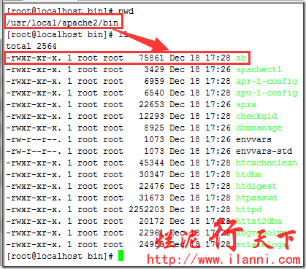](http://images.cnitblog.com/blog/62984/201412/221033392659547.png)

如果apache 是通过yum的RPM包方式安装的话，ab命令默认存放在/usr/bin目录下。如下：

which ab

[](http://images.cnitblog.com/blog/62984/201412/221033402188389.png)

注意：如果不想安装apache但是又想使用ab命令的话，我们可以直接安装apache的工具包httpd-tools。如下：

yum -y install httpd-tools

[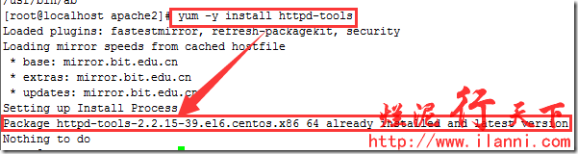](http://images.cnitblog.com/blog/62984/201412/221033413124189.png)

查看ab是否安装成功，可以切换到上述目录下，使用ab –V命令进行检测。如下：

ab -V

[](http://images.cnitblog.com/blog/62984/201412/221033420468331.png)

如果ab安装成功，通过ab –V命令则会显示ab的相迎版本，如上图示。

注意以上是在linux平台下进行安装的，如果是windows平台下，我们也可以下载对应的apache版本进行安装。

目前apache最新版2.4.10，apache官网已经没有windows下载的版本。但是我们可以下载apache官网提供的集成软件包，如下：

[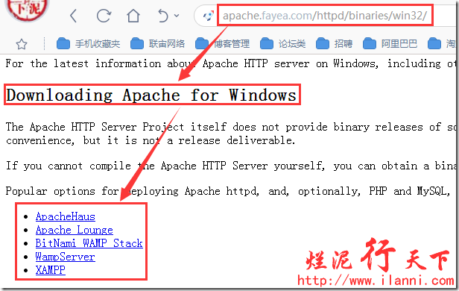](http://images.cnitblog.com/blog/62984/201412/221033428585917.png)

**三、ab参数说明**

有关ab命令的使用，我们可以通过帮助命令进行查看。如下：

ab --help

[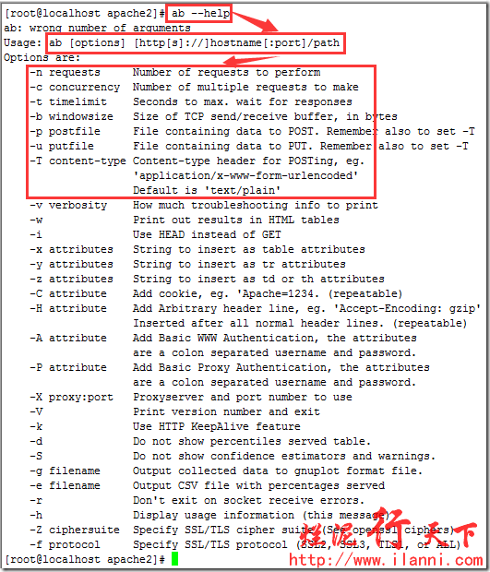](http://images.cnitblog.com/blog/62984/201412/221033436872031.png)

下面我们对这些参数，进行相关说明。如下：

-n在测试会话中所执行的请求个数。默认时，仅执行一个请求。

-c一次产生的请求个数。默认是一次一个。

-t测试所进行的最大秒数。其内部隐含值是-n 50000，它可以使对服务器的测试限制在一个固定的总时间以内。默认时，没有时间限制。

-p包含了需要POST的数据的文件。

-P对一个中转代理提供BASIC认证信任。用户名和密码由一个:隔开，并以base64编码形式发送。无论服务器是否需要(即, 是否发送了401认证需求代码)，此字符串都会被发送。

-T POST数据所使用的Content-type头信息。

-v设置显示信息的详细程度-4或更大值会显示头信息，3或更大值可以显示响应代码(404,200等),2或更大值可以显示警告和其他信息。

-V显示版本号并退出。

-w以HTML表的格式输出结果。默认时，它是白色背景的两列宽度的一张表。

-i执行HEAD请求，而不是GET。

-x设置<table>属性的字符串。

-X对请求使用代理服务器。

-y设置<tr>属性的字符串。

-z设置<td>属性的字符串。

-C对请求附加一个Cookie:行。其典型形式是name=value的一个参数对，此参数可以重复。

-H对请求附加额外的头信息。此参数的典型形式是一个有效的头信息行，其中包含了以冒号分隔的字段和值的对(如,"Accept-Encoding:zip/zop;8bit")。

-A对服务器提供BASIC认证信任。用户名和密码由一个:隔开，并以base64编码形式发送。无论服务器是否需要(即,是否发送了401认证需求代码)，此字符串都会被发送。

-h显示使用方法。

-d不显示"percentage served within XX [ms] table"的消息(为以前的版本提供支持)。

-e产生一个以逗号分隔的(CSV)文件，其中包含了处理每个相应百分比的请求所需要(从1%到100%)的相应百分比的(以微妙为单位)时间。由于这种格式已经“二进制化”，所以比'gnuplot'格式更有用。

-g把所有测试结果写入一个'gnuplot'或者TSV(以Tab分隔的)文件。此文件可以方便地导入到Gnuplot,IDL,Mathematica,Igor甚至Excel中。其中的第一行为标题。

-i执行HEAD请求，而不是GET。

-k启用HTTP KeepAlive功能，即在一个HTTP会话中执行多个请求。默认时，不启用KeepAlive功能。

-q如果处理的请求数大于150，ab每处理大约10%或者100个请求时，会在stderr输出一个进度计数。此-q标记可以抑制这些信息。

**四、ab性能指标**

在进行性能测试过程中有几个指标比较重要：

1、吞吐率（Requests per second）

服务器并发处理能力的量化描述，单位是reqs/s，指的是在某个并发用户数下单位时间内处理的请求数。某个并发用户数下单位时间内能处理的最大请求数，称之为最大吞吐率。

记住：吞吐率是基于并发用户数的。这句话代表了两个含义：

a、吞吐率和并发用户数相关

b、不同的并发用户数下，吞吐率一般是不同的

计算公式：总请求数/处理完成这些请求数所花费的时间，即

Request per second=Complete requests/Time taken for tests

必须要说明的是，这个数值表示当前机器的整体性能，值越大越好。

2、并发连接数（The number of concurrent connections）

并发连接数指的是某个时刻服务器所接受的请求数目，简单的讲，就是一个会话。

3、并发用户数（Concurrency Level）

要注意区分这个概念和并发连接数之间的区别，一个用户可能同时会产生多个会话，也即连接数。在HTTP/1.1下，IE7支持两个并发连接，IE8支持6个并发连接，FireFox3支持4个并发连接，所以相应的，我们的并发用户数就得除以这个基数。

4、用户平均请求等待时间（Time per request）

计算公式：处理完成所有请求数所花费的时间/（总请求数/并发用户数），即：

Time per request=Time taken for tests/（Complete requests/Concurrency Level）

5、服务器平均请求等待时间（Time per request:across all concurrent requests）

计算公式：处理完成所有请求数所花费的时间/总请求数，即：

Time taken for/testsComplete requests

可以看到，它是吞吐率的倒数。

同时，它也等于用户平均请求等待时间/并发用户数，即

Time per request/Concurrency Level

**五、ab实际使用**

ab的命令参数比较多，我们经常使用的是-c和-n参数。

下面我们就实际进行操作下，首先新建一个虚拟主机a.ilanni.com。如下：

cat /etc/httpd/conf/httpd.conf|grep -v ^#|grep -v ^$

[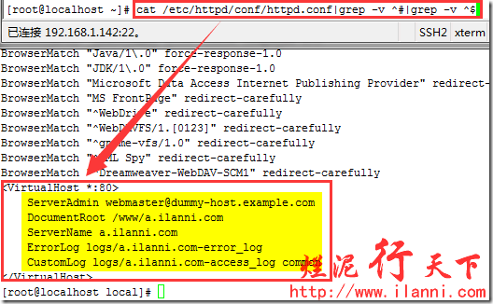](http://images.cnitblog.com/blog/62984/201412/221033446875858.png)

mkdir -p /www/a.ilanni.com

echo '<?php phpinfo();?>'>/www/a.ilanni.com/index.php

cat /www/a.ilanni.com/index.php

[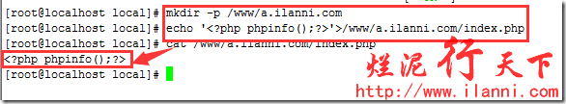](http://images.cnitblog.com/blog/62984/201412/221033454685986.png)

虚拟主机新建完毕后，我们来启动apache，并访问虚拟主机a.ilanni.com。如下：

wget http://a.ilanni.com

[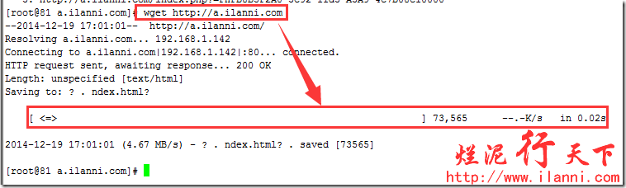](http://files.jb51.net/file_images/article/201501/2015010515095818.png" \t "http://www.jb51.net/article/_blank)

[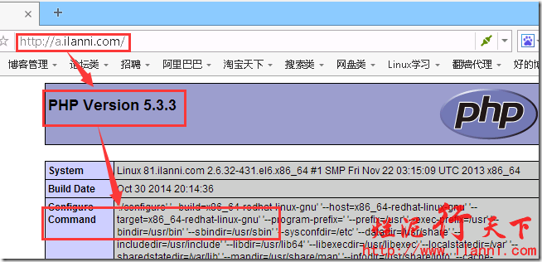](http://files.jb51.net/file_images/article/201501/2015010515095819.png" \t "http://www.jb51.net/article/_blank)

虚拟主机a.ilanni.com创建完毕后，我们现在就来测试apache的性能。使用如下命令：

ab -c 10 -n 100 http://a.ilanni.com/index.php

-c10表示并发用户数为10

-n100表示请求总数为100

http://a.ilanni.com/index.php表示请求的目标URL

这行表示同时处理100个请求并运行10次index.php文件。

[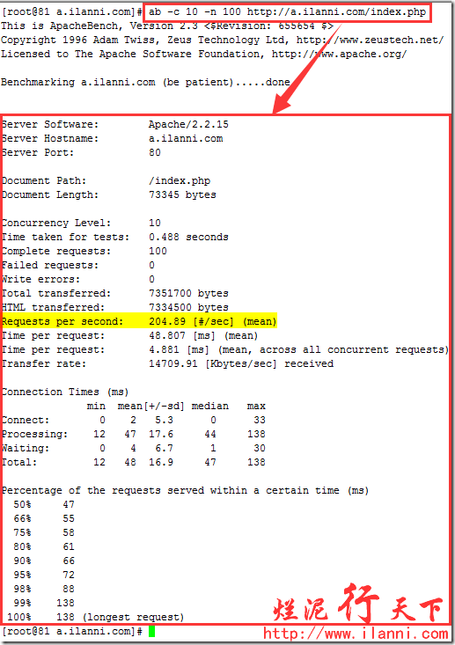](http://images.cnitblog.com/blog/62984/201412/221033474837870.png)

通过上图，测试结果也一目了然，apache测试出的吞吐率为：Requests per second: 204.89[#/sec](mean)。

除此之外还有其他一些信息，需要说明下，如下：

Server Software表示被测试的Web服务器软件名称。

Server Hostname表示请求的URL主机名。

Server Port表示被测试的Web服务器软件的监听端口。

Document Path表示请求的URL中的根绝对路径，通过该文件的后缀名，我们一般可以了解该请求的类型。

Document Length表示HTTP响应数据的正文长度。

Concurrency Level表示并发用户数，这是我们设置的参数之一。

Time taken for tests表示所有这些请求被处理完成所花费的总时间。

Complete requests表示总请求数量，这是我们设置的参数之一。

Failed requests表示失败的请求数量，这里的失败是指请求在连接服务器、发送数据等环节发生异常，以及无响应后超时的情况。如果接收到的HTTP响应数据的头信息中含有2XX以外的状态码，则会在测试结果中显示另一个名为“Non-2xx responses”的统计项，用于统计这部分请求数，这些请求并不算在失败的请求中。

Total transferred表示所有请求的响应数据长度总和，包括每个HTTP响应数据的头信息和正文数据的长度。注意这里不包括HTTP请求数据的长度，仅仅为web服务器流向用户PC的应用层数据总长度。

HTML transferred表示所有请求的响应数据中正文数据的总和，也就是减去了Total transferred中HTTP响应数据中的头信息的长度。

Requests per second吞吐率，计算公式：Complete requests/Time taken for tests

Time per request用户平均请求等待时间，计算公式：Time token for tests/（Complete requests/Concurrency Level）。

Time per requet(across all concurrent request)服务器平均请求等待时间，计算公式：Time taken for tests/Complete requests，正好是吞吐率的倒数。也可以这么统计：Time per request/Concurrency Level。

Transfer rate表示这些请求在单位时间内从服务器获取的数据长度，计算公式：Total trnasferred/ Time taken for tests，这个统计很好的说明服务器的处理能力达到极限时，其出口宽带的需求量。

Percentage of requests served within a certain time（ms）这部分数据用于描述每个请求处理时间的分布情况，比如以上测试，80%的请求处理时间都不超过6ms，这个处理时间是指前面的Time per request，即对于单个用户而言，平均每个请求的处理时间。

**六、测试nginx性能**

第五步测试了apache的性能，现在我们来测试nginx的性能。

首先配置nginx的虚拟主机，如下：

cat /usr/local/nginx/conf/nginx.conf|grep -v ^#|grep -v ^$

[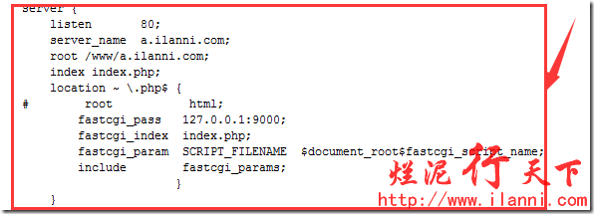](http://images.cnitblog.com/blog/62984/201412/221033482499470.png)

虚拟主机配置完毕后，我们现在访问虚拟主机。如下：

wget a.ilanni.com

[](http://files.jb51.net/file_images/article/201501/2015010515095922.png" \t "http://www.jb51.net/article/_blank)

[](http://files.jb51.net/file_images/article/201501/2015010515095923.png" \t "http://www.jb51.net/article/_blank)

注意该虚拟主机与apache的虚拟主机是同一个，而且请求的是同一个页面。

使用如同apache同样的命令进行测试nginx，如下：

ab -c 10 -n 100 http://a.ilanni.com/index.php

结果如下：

[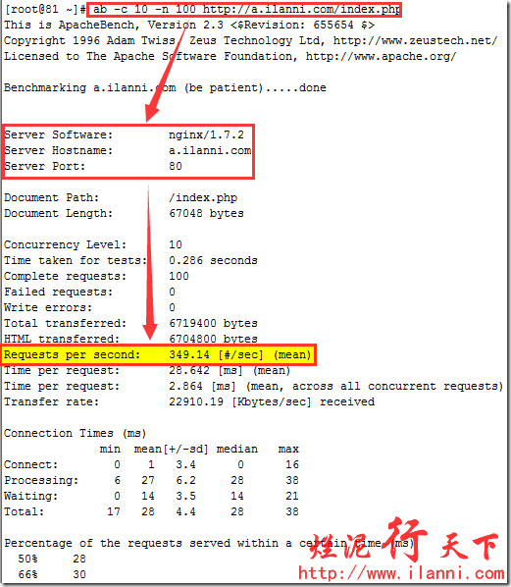](http://images.cnitblog.com/blog/62984/201412/221033503275869.png)

通过上图，测试结果也一目了然，nginx测试出的吞吐率为：Requests per second: 349.14[#/sec](mean)。

对比apache请求该页面的吞吐率，发现nginx吞吐率就是要比apache高。根据前面我们提到的性能指标Requests per second吞吐率越高，服务器性能越好。

这也证明了nginx性能确实比apache性能高。